На правах рукописи

УДК 616.314.21-089.28(.29-06:616.314.25-07(043.3)

Бизяев Алексей Алексеевич

Влияние мостовидных протезов переднего отдела зубного ряда верхней челюсти на фонетическую адаптацию пациентов

14.00.21 – стоматология

Автореферат
диссертации на соискание ученой степени
кандидата медицинских наук

Волгоград – 2009

Работа выполнена в Государственном образовательном учреждении высшего профессионального образования «Саратовский государственный медицинский университет Росздрава».

Научный руководитель:
кандидат медицинских наук, доцент Гооге Леопольд Александрович.

Официальные оппоненты:
доктор медицинских наук, профессор Кибкало Анатолий Павлович;
доктор медицинских наук, профессор Широков Юрий Евгеньевич;

Ведущая организация: ФГОУ «Институт повышения квалификации Федерального медико-биологического агентства России».

Защита состоится «30» октября 2009 г. В 11 часов на заседании диссертационного Совета Д 208.008.03 по присуждению ученой степени доктора (кандидата) медицинских наук при ГОУ ВПО «Волгоградский государственный медицинский университет Россзрава» (400131, г. Волгоград, пл. Павших борцов,1).
С диссертацией можно ознакомиться в библиотеке ГОУ ВПО «Волгоградский государственный медицинский университет Россзрава»
Автореферат разослан «___» ____________ 2009 г.

Ученый секретарь диссертационного Совета,
доктор медицинских наук, профессор Л.Д. Вейсгейм

ОБЩАЯ ХАРАКТЕРИСТИКА РАБОТЫ

Актуальность темы

В последние годы основное внимание стоматологов уделяется совершенствованию эстетичного вида зубных протезов, восстановлению функции жевания, а вопросам нормализации функции речи должного значения не придается.
Потеря передних зубов верхней челюсти связана с действием различных факторов: осложненный кариес, травма, пародонтит тяжелой степени, удаление «причинного» зуба при воспалительном процессе (периостит, остеомиелит). Однако, результат один – образование дефекта зубного ряда. Аномалии формы, цвета, размера или положения передних зубов делают улыбку мало привлекательной, что отрицательно сказывается на самооценке и самосознании пациента, что требует немедленной функциональной и эстетической реабилитации (Янсен Осаки с соавт., 2007; Луцкая И.К. с соавт., 2008; Мурашов М.А., 2008; Николаенко С.А., Степанов Е.С. 2008: Kraus H.-D., Scharf J., 2008)
В результате этого происходят определенные изменения как функционального, так и морфологического характера такие как: затруднения откусывания пищи, жевания, произношение отдельных звуков и шепелявость речи, нарушение эстетики, а в связи с этим и изменение психики пациента (Щербаков А.С. с соавт., 1997; Шарова Т.Н. с соавт., 2008; Адилханян В.А., 2008),
Проблемы, которые возникают при протезировании включенных дефектов верхнего зубного ряда в переднем отделе, зависят от причины, которая вызвала потерю зубов, времени, которое прошло с момента удаления их, возраста пациента и других особенностей организма (Трезубов В.Н. с соавт., 2006; Луцкая И.К., 2008).
Известные методы фонетического контроля качества протезирования посвящены улучшению произношения звуков речи при пользовании съемными протезами (Агапов В.В., 2002; Трезубов В. Н., 2007; Runte C. et al., 2001; Czappa B., Hein A., 2008; Fossdal P., 2008; Krueger-Janson U., 2008; Dahl R., Bahle R., 2008).
В.М. Ларионов (2004) предложил комплексный метод и критерии оценки энергофонетической оценки несъемных зубных протезов. А так же программу фонетического обследования и метод измерения энергозатрат в процессе речевой функции по показателю частоты сердечных сокращений.
Таким образом, нам не удалось найти достаточно информативных методик и критериев оценки качества протезирования мостовидными протезами при дефектах переднего отдела зубного ряда верхней челюсти влияющих на фонетическую адаптацию пациентов. В этой связи нами проведено исследование, направленное на совершенствование протезирования мостовидными протезами дефектов верхнего зубного ряда в переднем отделе при ортогнатическом прикусе.
Цель исследования
Повышение эффективности протезирования включенных дефектов зубного ряда верхней челюсти за счет фонетической адаптации, с учетом морфометрических характеристик и психологического статуса пациента.
Задачи исследования
1. Провести морфометрические исследования передней группы зубов верхней челюсти и выявить взаимосвязь между углом наклона небных фасеток передних зубов верхней челюсти и углом наклона переднего отдела небного свода.
2. Изучить качество изготовленных несъемных протезов в переднем отделе зубного ряда верхней челюсти у пациентов предъявляющих жалобы на нарушение дикции после ортопедического лечения.
3. Изучить влияние различного угла наклона верхних резцов на фонетические характеристики произносимых звуков речи.
4. Провести клиническое обследование психоэмоционального статуса пациентов при протезировании передней группы зубов верхней челюсти.
5. Разработать рекомендации для практического здравоохранения.
Научная новизна
Впервые на основании клинико-диагностических исследований разработаны и применены функциональные критерии оценки протезирования включенных дефектов зубных рядов верхней челюсти в переднем отделе.
Установлена взаимосвязь между морфометрическими показателями положения передней группы зубов, и их влиянием на звукообразовательную функцию.
Впервые изучена зависимость между углом наклона небных фасеток передних зубов и углом наклона средней трети переднего отдела небного свода по отношению к горизонтальной плоскости (патент №53141 от 10.05.2006г. «Прибор для определения углов наклона небного свода при изготовлении конструкций зубных протезов», патент № 2314060 от 10.01.2008г. «Способ определения углов наклона небных фасеток передних зубов верхней челюсти при изготовлении конструкций зубных протезов»).
Даны рекомендации по технологии изготовления несъемных конструкций зубных протезов в переднем отделе верхней челюсти, позволяющие облегчить процесс адаптации и улучшить качество жизни пациента.
Для функционального контроля качества фонетической адаптации пациента к протезу переднего отдела верхнего зубного ряда, предложены методы спектрографии и сонографии.
Практическая значимость
Результаты исследования позволяют рекомендовать в практику ортопедической стоматологии способ определения углов наклона небных фасеток передних зубов верхней челюсти при изготовлении конструкций зубных протезов для протезирования включенных дефектов верхнего зубного ряда в переднем отделе с учетом индивидуальных параметров небного свода.
Предложенный нами прибор для определения углов наклона небного свода при изготовлении конструкций зубных протезов позволяет получить достоверные и оптимальные параметры для восстановления передних зубов верхней челюсти, что значительно сокращает период адаптации к ортопедической конструкции и не нарушает дикцию.
Методы спектрографии и сонографии были использованы как функциональный контроль качества изготовления мостовидных протезов в переднем отделе верхнего зубного ряда, в отличие от фонетических проб, которые проводятся с помощью пластмассовых зубов из стандартных гарнитуров, что не позволяет определить индивидуальный угол наклона небной фасетки.
Основные положения диссертации, выносимые на защиту
1. Наличие зависимости между углом наклона небных фасеток передних зубов и углом наклона средней трети переднего отдела небного свода по отношению к горизонтальной плоскости.
2. Способ учета индивидуальных параметров небного свода при изготовлении конструкции зубных протезов верхнего зубного ряда в переднем отделе.
3. Метод фонетической оценки качества изготовленных несъемных ортопедических конструкций в переднем отделе зубного ряда верхней челюсти.
Апробация диссертации
Основные положения диссертационной работы доложены и обсуждены на 8-й Всероссийской конференции «Новые технологии в стоматологии и имплантологии» (Саратов, 2006), на IХ Всероссийской научно-практической конференции «Новые технологии в стоматологии и имплантологии», посвященной 20 – летию стоматологического факультета Саратовского государственного медицинского университета (Саратов, 2008). На совместном заседании кафедр ортопедической стоматологии и пропедевтики стоматологических заболеваний (Саратов, 2009), По теме диссертации опубликовано 9 печатных работ, 1 из них в периодических научных изданиях, рекомендованных ВАК РФ для публикаций основных результатов диссертаций на соискание ученой степени кандидата медицинских наук. Получен патент на изобретение и патент на полезную модель.
Объем и структура диссертации
Диссертация изложена на 128 страницах машинописного текста, состоит из введения, обзора литературы, глав материалы и методы исследования, результатов собственных исследований, выводов, практических рекомендаций, заключения и списка литературы, включающего 220 источников, из них 170 отечественных и 50 зарубежных авторов. Работа иллюстрирована 33 рисунками и 14 таблицами.
Реализация результатов исследования
Материалы и результаты исследования внедрены в учебный процесс кафедр ортопедической стоматологии, пропедевтики стоматологических заболеваний СГМУ. Результаты исследования внедрены в практику Консультативной стоматологической поликлиники Саратовского государственного медицинского университета, стоматологической поликлиники «СОВА» г. Саратов.

СОДЕРЖАНИЕ РАБОТЫ

Материалы и методы исследования
Исследования проводились в клинике кафедры ортопедической стоматологии Саратовского государственного медицинского университета.
В процессе выполнения работы были изучены модели зубных рядов у 30 человек с интактными зубными рядами и ортогнатическим прикусом. Обследовано 52 пациента с восстановленными дефектами переднего отдела зубного ряда имеющих мостовидные протезы, изготовленные в различных стоматологических поликлиниках г. Саратова, и предъявляющих жалобы на нарушение дикции. Проведено обследование и ортопедическое лечение с учетом фонетических особенностей 74 пациентам на базе кафедры ортопедической стоматологии СГМУ. Согласно задачам исследования подбор пациентов проводился с нарушениями речевой функции, возникшими после протезирования несъемными конструкциями зубных протезов передних зубов верхней челюсти в различные сроки. В зависимости от состояния передней части зубной дуги нами было выделено 2 группы пациентов, таблица 1.
Таблица 1
Распределение пациентов по группам в зависимости от состояния переднего отдела зубного ряда верхней челюсти

Группы | Состояние переднего отдела зубной дуги верхней челюсти | Количество пациентов
Первая | дефекты ранее замещенные мостовидными протезами | 52
Вторая | протезирование с учетом фонетических особенностей | 74

Методика оценки функционального статуса пациента психологическим тестом САН
В качестве экспертной оценки психоэмоциональной адекватности пациента на выполненное ему протезирование в переднем отделе верхней челюсти был использован психологический тест САН (Доскин В.А., 1973), основанный на самооценке пациентом самочувствия, активности, настроения. Тест отражает также динамику функционального состояния пациента в целом, исключая психопатические черты личности.
Методика морфометрических исследований
Для получения объективных данных и выявления взаимосвязи между функцией речи, конфигурацией небного свода и углом наклона небных фасеток передних зубов, нами разработана методика определения углов наклона небного свода, и углов наклона небных поверхностей передних зубов, по графическим отображениям кривых сечений небного свода и зубов в сагиттальном направлении по отношению к горизонтальной плоскости.
Измерения проводили с помощью разработанного на кафедре ортопедической стоматологии СГМУ измерительного прибора (рис.1), (патент на полезную модель №53141 от 05.12.2005 г.).
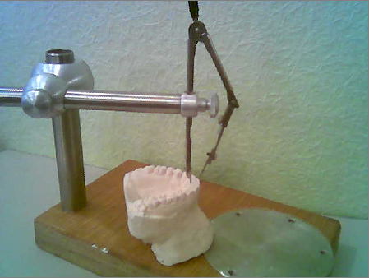

Рис. 1. Фотография прибора для определения углов наклона небного свода при изготовлении конструкций зубных протезов, где
1 - плоский горизонтальный столик для расположения гипсовых моделей и миллиметровой бумаги,
2 - штатив, ориентированный в вертикальном положении,
3 - узел сопряжения штатива с горизонтальным плечом под 90⁰,
4 - горизонтальное плечо с фиксатором расположения ножки циркуля,
5 - неподвижная ножка циркуля,
6 - длинное колено подвижной ножки циркуля,
7 - короткое колено подвижной ножки циркуля.
Совершенно очевидно, что при создании мостовидного протеза оптимальной конструкции при наличии дефектов зубного ряда в переднем отделе верхней челюсти необходимо учитывать индивидуальные особенности строения неба и зубов пациента, размеры углов небных фасеток передних зубов по отношению к горизонтальной плоскости, формы зубных дуг с этой целью был разработан способ определения углов наклона небных фасеток передних зубов верхней челюсти при изготовлении конструкций зубных протезов (патент на изобретение №2314060 от 10.01.2008 г.).
Длину небного свода измеряли от межрезцового сосочка (у аппроксимальных поверхностей центральных резцов) до линии, образованной пересечением срединного небного шва с линией, проведенной на уровне вершины альвеолярных отростков между вторыми премолярами и первыми молярами. Эту длину делили на три равные части: альвеолярную, среднюю и небную.
Глубину небного свода определяли по перпендикуляру от точки, образованной пересечением срединного небного шва с линией, проведенной на уровне вершины альвеолярных отростков между вторыми премолярами и первыми молярами (рис. 2).
Ширину небного свода измеряли по линии, крайние точки вершин альвеолярных отростков между вторыми премолярами и первыми молярами.
Работа прибора заключается в следующем. Мы получали оттиски с челюстей пациента и изготавливали гипсовые модели. Далее с помощью лицевой дуги переносили положение модели верхней челюсти относительно горизонтальной оси в артикулятор. На модели химическим карандашом отмечали точки характеризующие длину, ширину и глубину небного свода. Гипсовую модель верхней челюсти из артикулятора устанавливали на плоский горизонтальный столик измерительного прибора. Иголку ножки циркуля, ориентированную вертикально, располагаем в точке характеризующей глубину небного свода. Другую иголку помещаем на границе альвеолярной и средней трети длины небного свода. Далее снимаем со столика гипсовую модель верхней челюсти и размещаем на нем миллиметровую бумагу, а циркуль переводим в горизонтальное положение и опускаем до уровня миллиметровой бумаги, где карандашом отмечаем точки расположения иголок циркуля. Соединяем точки прямой линией, и измеряем образовавшийся угол с горизонтальной плоскостью. Аналогичным способом определяем углы наклона среднего и небного отрезков небного свода.
Измерение угла наклона небных фасеток передних зубов проводили между точкой расположенной на середине режущего края, и точкой, расположенной на небной фасетке передних зубов на границе десневого края.
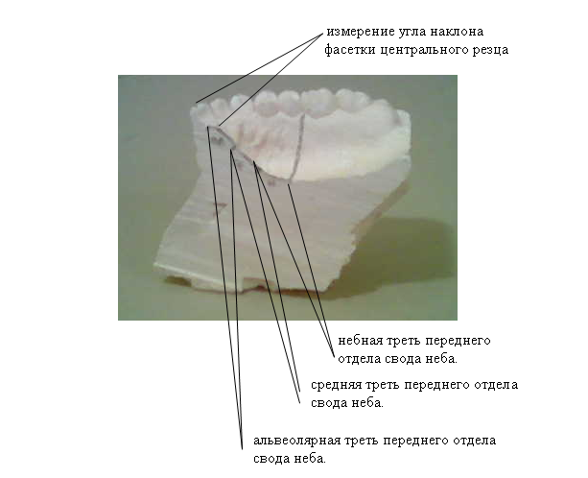

Рис. 2. Фотография сагиттального распила диагностической модели пациента А, 23 лет, где
1 - точки расположения иголок циркуля при измерении угла наклона центрального резца,
2 - точки расположения иголок циркуля при измерении угла наклона альвеолярной трети переднего отдела свода неба,
3 - точки расположения иголок циркуля при измерении угла наклона средней трети переднего отдела свода неба,
4 - точки расположения иголок циркуля при измерении угла наклона небной трети переднего отдела свода неба.
Методика морфометрических исследований
В качестве ориентира для расчета размеров и определения дуги сегмента установки резцов, мы использовали расстояние между контактными медиальными и дистальными поверхностями клыков. Так как известно что форма кривой, характеризующая расположение передней группы зубов, близка к окружности, мы сочли целесообразным проводить измерения с применением дуги Хаулея (рис. 3), основанной на пропорциональной зависимости формы и размера зубного ряда от суммы размеров коронок верхних передних зубов, с учетом закономерности выявленной Аникеенко А.А., ширина верхнего зубного ряда за дистальными поверхностями клыков равна:
CD = R*√ 3 , где
R – радиус, представляет сумму ширины указанных зубов;
L – расстояние от линии клыков до центра первых резцов.

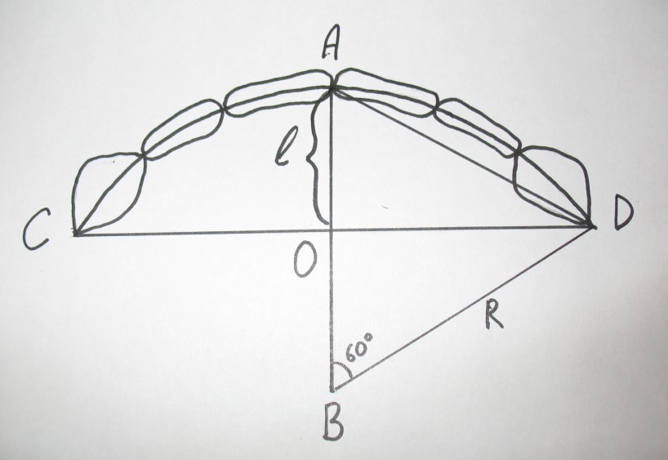

Рис. 3. Фотография дуги Хаулея.
Методика инструментального анализа речевой функции
После обследования диагностических моделей челюстей проводилась запись речи пациента на персональный компьютер и анализ полученных данных с помощью программ звуковых анализаторов Steinberg Wavelab V5.01b, и Algorithmix renovator 2.1. Тестирование предусматривало проверку реализации пациентами различных по способу образования согласных фонем губно-зубных, переднеязычных, небно-зубных.
Данные, полученные в результате исследований, обрабатывали вариационно-статистическим методом на PC/AT «Pentium-IV» в среде Windows XP с использованием пакета прикладных программ Microsoft Excel Windows XP. Критерий достоверности различий оценивали по таблице Стьюдента. Математические расчеты и обработку цифровых данных методами статистического анализа проводили с учетом рекомендаций специалистов (Агапов Ю.А., 2004).

Результаты собственных исследований
Для обоснования формы, размера и положения искусственных зубов в конструкциях несъемных зубных протезов верхнего зубного ряда, нами изучено соотношение угла наклона небного свода и угла наклона небных фасеток передних зубов по отношению к горизонтальной плоскости. Антропометрические исследования включали изучение размеров как естественных, так и искусственных зубов, и проводились на пациентах с нарушениями функции речи, эстетического вида и жевательной функции.
Одними из наиболее сложных вопросов является определение угла наклона промежуточной части мостовидного протеза к горизонтальной плоскости. Для этого мы провели анализ результатов измерений 28-и гипсовых моделей верхней челюсти с интактными зубными рядами.
В результате исследования нами установлено, что угол наклона небных фасеток передних зубов изменялся в пределах от 34^{о} до 55^{о}, и в среднем был равен 45,6^{о}, причем угол наклона средней трети переднего отдела небного свода был равен углу наклона небных фасеток передних зубов с точностью 84%, в пределах от 32^{о} до 57^{о} , что составило среднее значение равным 45,1^{о} (рис. 2).

Рис. 2. Диаграмма взаимосвязи угла наклона средней трети неба с углом наклона небных фасеток передних зубов.

Измерения ширины, высоты, определение формы зубов у пациентов с ортогнатическим прикусом, позволили выявить наиболее часто встречаемые формы коронок передних зубов, а так же их размеры (таблица 2).

Таблица 2

Данные одонтометрии центральных, боковых резцов и клыков верхней челюсти в мм

Зуб | Морфометрические параметры
Зуб | высота  коронки | В-Н размер коронки | М-Д размер коронки
центральный  резец | 10,7 ± 0,1 | 7,1 ± 0,1 | 8,6 ± 0,1
боковой резец | 9,2 ± 0,1 | 6,1 ± 0,1 | 6,6 ± 0,1
клык | 10,5 ± 0,1 | 8,1 ± 0,1 | 7,6 ± 0,1

Таким образом, по результатам проведенных исследований возможно восстановить оптимальную форму дуги промежуточной части протеза при протезировании пациентов с включенным дефектом верхнего зубного ряда в переднем отделе.
Результаты морфометрические исследования диагностических моделей челюстей пациентов II группы до лечения
Исследование проводилось на диагностических гипсовых моделях челюстей пациентов, имеющих включенный дефект верхнего зубного ряда в переднем отделе. Всего было изучено 74 моделей верхней челюсти. Для определения оптимальной формы моделирования, контактирующей со слизистой оболочкой, промежуточной части мостовидного протеза, отражающей индивидуальные особенности переднего отдела верхней челюсти, производилось исследование формы альвеолярного отростка.
Анализ полученных анатомических форм альвеолярных гребней позволил выделить следующие формы: округлая форма, конусообразная, извилистая рис. 4.

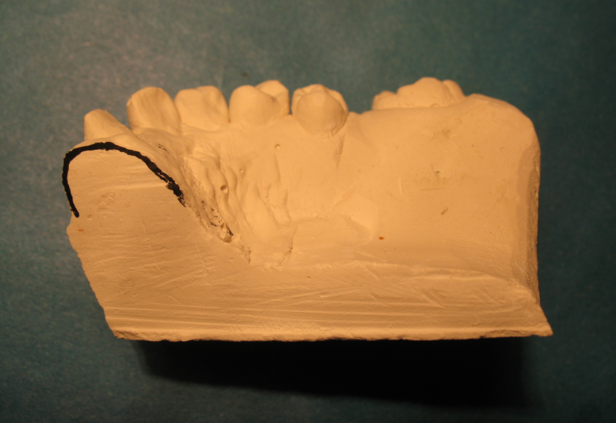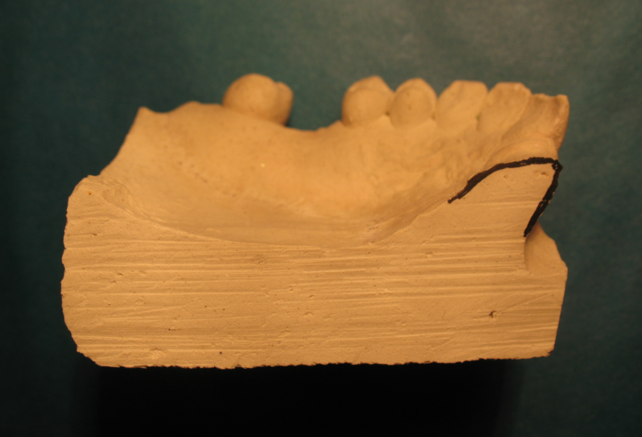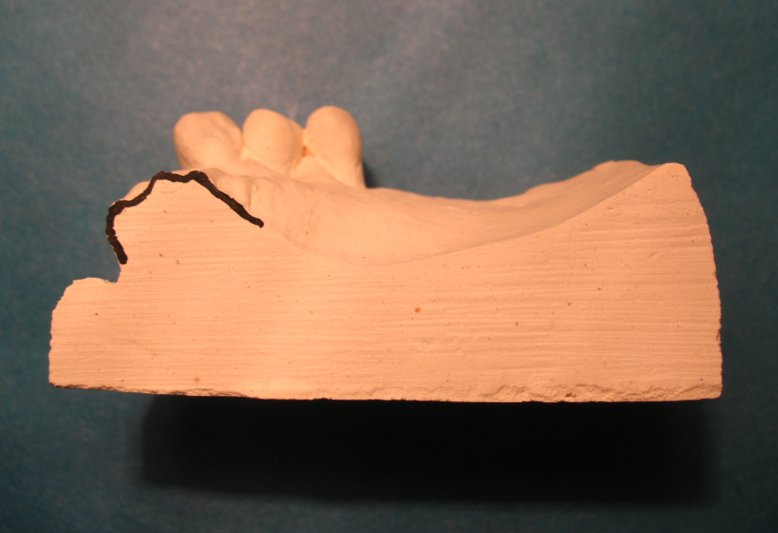
а б в

Рис. 4. Фотографии гипсовых моделей верхней челюсти. Форма альвеолярного отростка в сагиттальном направлении, на распиле моделей между центральными резцами.
а – округлая; б – конусообразная; в – извилистая.

Таким образом, ширина основания промежуточной части мостовидного протеза должна определяться естественной вестибуло-оральной шириной альвеолярного отростка. Тело протеза должно плавно переходить в линию переднего отдела небного свода, проходящую в области каждого восстановленного зуба.
Результаты исследования угла наклона переднего отдела свода неба и небных фасеток передних зубов верхней челюсти.
На основе измерений диагностических моделей челюстей лиц с дефектами зубного ряда в области передних зубов верхней челюсти, имеющих протезы изготовленные в различных поликлиниках г. Саратова, выявлены различные конструктивные особенности ранее изготовленных протезов.
В соответствии с имеющимися конструкционными особенностями мостовидных протезов переднего отдела зубного ряда верхней челюсти, у пациентов было выделено 3 типа соотношения угла наклона небной поверхности промежуточной части протеза, и угла наклона средней трети переднего отдела свода неба.
В первый тип вошли пациенты, у которых угол наклона небной поверхности протеза соответствовал углу наклона средней трети переднего отдела свода неба, или расхождение составляло 35,5 ± 5^{о}.
Во второй тип вошли пациенты, у которых угол наклона небной поверхности протеза был значительней больше угла наклона средней трети переднего отдела свода неба, от 5^{о} до 20^{о}.
В третий тип вошли пациенты, у которых угол наклона небной поверхности протеза был значительно меньше угла наклона средней трети переднего отдела свода неба, от 5^{о} до 20^{о}.
Результаты фонетической адаптации к мостовидным протезам переднего отдела верхней челюсти пациентов после ортопедического лечения.
При аудитивном анализе были выявлены наиболее типичные отклонения от нормы произношения допускаемые испытуемыми с ранее изготовленными протезами:
- произнесение переднеязычных звуков [з, с] как плоскощелевые «шепелявые» межзубные звуки [ð];
- губное произнесение звуков при заднем, уплощенным расположении верхних передних зубов (ретрузии), когда режущие края зубов касаются внутренней стороны нижней губы очень низко;
- появление плоскощелевого призвука, напоминающего [ц], при уплощенном теле протеза когда нижняя губа прижимается к отодвинутым внутрь верхним зубам своей внутренней частью так, что происходит контакт с верхней губой с образованием смычки;
- наличие смычки и взрыва, не характерных для нормативных русских звуков, возникающих при протрузии верхних передних зубов;
- произнесение на месте твердой смычной аффрикатой [ц] согласного [т], из-за недостаточной смычки с последующем раскрытием в щелевой элемент [с].
- наличие гласного призвука между [л, л’, т, д], что связано с ретрузией верхних передних зубов.
Проведенное ортопедическое лечение с изготовлением мостовидных протезов в переднем отделе верхнего зубного ряда позволило устранить как дефекты произношения звуков, так и эстетические несоответствия.
В зависимости от того больше или меньше угол наклона небных фасеток верхних передних зубов угла наклона средней трети небного свода, менялся характер дефектного произношения звуков речи.
При протрузии верхних передних зубов отмечается плоскощелевое произношение [з, с], воспринимаемое как «шепелявое».
На рис. 5 представлена спектрограмма слова «торс» пациентом с мостовидным протезом изготовленным в поликлинических условиях, и предъявляющем жалобы на нарушение дикции после проведенного ортопедического лечения . Отчетливо видно, что звук [с] занимает частоту до 10кГц, более характерную для звука [ш].

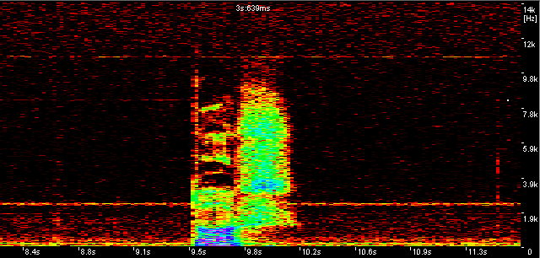
т о р с
Рис. 5. Спектрограмма слова «торс» в реализации пациентом с ранее изготовленным протезом в поликлинических условиях.

После проведения ортопедического лечения с изготовлением мостовидного протеза с учетом морфометрических показателей передней группы зубов, позволило устранить этот дефект произношения. Спектрограмма на рис. 6 показывает сужение спектра звука [с], и смещение его в сторону высоких частот, что соответствует норме произношения.

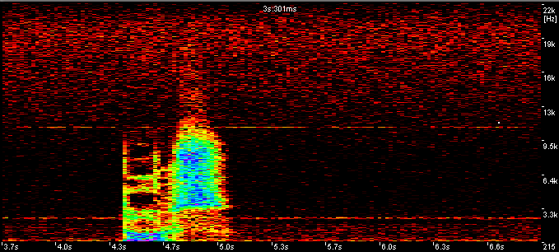
т о р с
Рис. 6. Спектрограмма слова «торс» в реализации того же пациента с временным пластмассовым протезом, изготовленным в СГМУ.

Таким образом, данные инструментального акустического анализа подтверждают значительное улучшение произнесения звуков речи, связанных по месту образования с передним отделом верхнего зубного ряда, снимают затруднения в артикуляции и способствуют речевой реабилитации после протезирования.
На основании измерений на диагностических моделях выявлялись различные конструктивные недостатки ранее установленных протезов. Они включали в себя положение тела мостовидного протеза переднего отдела зубного ряда верхней челюсти по отношению к середине альвеолярного отростка, вестибуло-оральный размер опорных и искусственных зубов, а также цвета. Кроме того, морфометрические исследования позволили установить зависимость между углом наклона средней трети переднего отдела небного свода, и углом наклона небной поверхности резцов по отношению к горизонтальной плоскости.
Результаты исследования функционального статуса пациентов психологическим тестом САН после лечения
Тестирование пациентов психологическим тестом САН проводилось до, и после изготовления, и временной фиксации несъемных мостовидных протезов оптимальной конструкции, с восстановлением размеров, формы, цвета и угла наклона отсутствующих зубов (таблица 5).
Таблица 5
Значение среднего балла теста САН в динамики
Тест САН | до  лечения | после лечения
Самочувстние | 2,8 ± 0,4 | 5,8 ± 0,3
Активность | 2,4 ± 0,3 | 6,3 ± 0,4
Настроение | 2,3 ± 0,3 | 6,4 ± 0,4
Среднее значение | 2,5 ± 0,1 | 6,1 ± 0,1

Проведенное тестирование показывает динамику состояния, которое оценивается самим пациентом. После расчета средней арифметической по всему тесту был получен так называемый общий индекс. После чего рассчитали нормы для своей выборки, в интервале: (1 - 3) балла – негативное настроение, (3 - 5) баллов – среднее настроение, (5 - 7) баллов - позитивное настроение. Следовательно, функциональные нарушения, связанные с неадекватным протезированием вызывают негативно-депресивное состояние пациента, что неизбежно сказывается на его жизненном уровне.
Таким образом, при изготовлении мостовидного протеза верхней челюсти при включенном дефекте верхнего зубного ряда в переднем отделе, необходимо учитывать индивидуальные морфологические особенности и угол наклона средней трети переднего отдела небного свода, по отношению к горизонтальной плоскости.

Выводы
- Выявлена взаимосвязь между углом наклона небных фасеток передних зубов верхней челюсти и углом наклона средней трети переднего отдела небного свода. Установлено, что угол наклона небных фасеток передних зубов составил 45,6 ± 1,1^{о}, причем угол наклона средней трети переднего отдела небного свода был равен углу наклона небных фасеток передних зубов в 84% наблюдений и составил 45,1 ± 1,1^{о}.
- У пациентов с жалобами на нарушение функции речи были выявлены дефекты конструкций мостовидных протезов, способствующие нарушению дикции: увеличение величины промывного пространства; несоответствие конфигурации промежуточной части мостовидного протеза форме дуги альвеолярного отростка верхней челюсти; несоответствие угла наклона небной поверхности передних зубов, углу наклона средней трети переднего отдела свода неба; увеличение или уменьшение вестибуло-орального размера промежуточной части мостовидного протеза по отношению к ширине альвеолярного отростка верхней челюсти.
- В зависимости от имеющихся конструкционных особенностей мостовидных протезов переднего отдела зубного ряда верхней челюсти, было выделено 3 типа соотношения угла наклона небной поверхности промежуточной части протеза и угла наклона средней трети переднего отдела свода неба. При первом типе угол наклона небной поверхности протеза соответствовал углу наклона средней трети переднего отдела свода неба, или расхождение составляло 35,5 ± 5^{о}. При втором типе угол наклона небной поверхности протеза был значительней больше угла наклона средней трети переднего отдела свода неба, от 5^{о} до 20^{о}. При третьем типе угол наклона небной поверхности протеза был значительно меньше угла наклона средней трети переднего отдела свода неба, от 5^{о} до 20 ^{о}.
- При аудитивном анализе были выявлены наиболее типичные отклонения от нормы произношения допускаемые испытуемыми с ранее изготовленными протезами:
- произнесение переднеязычных звуков [з, с] как плоскощелевые «шепелявые» межзубные звуки [ð];
- губное произнесение звуков при заднем, уплощенном расположении верхних передних зубов (ретрузии), когда режущие края зубов располагаются ниже линии смыкания губ на 2 мм и более;
- появление плоскощелевого призвука, напоминающего [ц], при уплощенном теле протеза, когда нижняя губа прижимается к отодвинутым внутрь верхним зубам своей внутренней частью так, что происходит контакт с верхней губой с образованием смычки;
- наличие смычки и взрыва, не характерных для нормативных русских звуков, возникающих при протрузии верхних передних зубов;
- произнесение на месте твердой смычной аффрикатой [ц] согласного звука [т], из-за недостаточной смычки с последующем раскрытием в щелевой элемент [с];
- наличие гласного призвука между [л, л’, т, д], что связано с ретрузией верхних передних зубов.
- Функциональные психологические изменения, связанные с нерациональным протезированием, отражаются на активности, настроении и самочувствии пациента неодинаково. При оценке результатов тестирования до лечения, обращает на себя внимание преобладание пессимистичного настроения с недовольством и разочарованием. После протезирования соотношение между ними изменяется за счет повышения настроения и активности по сравнению с самочувствием.
Практические рекомендации
- Для восстановления функции речи, при частичной вторичной адентии верхней челюсти в переднем отделе, необходима реконструкция угла наклона тела мостовидного протеза с учетом угла наклона средней трети небного свода по отношению к горизонтальной плоскости.
- Антропометрический анализ диагностических моделей зубных рядов верхней челюсти, рекомендуем проводить с помощью разработанного прибора для определения углов наклона небного свода при изготовлении конструкций зубных протезов. Следует иметь ввиду, что выявленные характеристики правомерны для лиц молодого возраста (от 18 до 27 лет) с ортогнатическим прикусом.
- Клинические исследования показали, что оптимальной формой промежуточной части протеза контактирующей со слизистой оболочкой является седловидная с промывным пространством не более 0,3мм., так как эта форма полностью отражает индивидуальные топографические особенности поверхности альвеолярных отростков, что позволяет избежать травмы, воспаления слизистой оболочки, не нарушает условия гигиены, что легко обеспечивается применением супер-флоса и ирригатора в данной области, и не приводит к нарушению дикции.
- Быстрая артикуляционная адаптация при протезировании в области верхних передних зубов возможна только при условии, что оригинальное положение естественных зубов переносится на протез. Данное условие возможно при использовании разработанного нами прибора и способа определения углов наклона небных фасеток передних зубов верхней челюсти при изготовлении конструкций зубных протезов для протезирования включенных дефектов верхнего зубного ряда в переднем отделе.
- Наличие небольшого промывного пространства 0,3 мм. при седловиной промежуточной части мостовидного протеза, препятствует скоплению остатков пищи под протезом, не нарушает условия гигиены, что легко обеспечивается применением супер-флоса и ирригатора в данной области.

Список работ опубликованных по теме диссертации
- Бизяев А.А., Кадыков А.Л. Особенности подбора цвета в металлокерамических конструкция // Медицина. Экология 2004 года : Материалы второй осенней научно-практической конференции студентов, молодых ученых и специалистов СГМУ. - Саратов, 2004. - С. 74 – 75.
- Бизяев А.А., Гооге Л.А., Коннов В.В. Использование полурегулируемого артикулятора для воссаздания оптимальных окклюзионных контактов передней группы зубов // Актуальные вопросы стоматологии: Материалы межрегиональной научно-практической конференции, посвященной 100-летию создания Саратовского одонтологического общества. - Саратов 2005. - С. 39 – 40.
- Бизяев А.А., Коннов В.В. Способ определения углов наклона небного свода // Современные аспекты практической медицины: Материалы научно-практической конференции врачей-интернов. - Саратов 2006. - С. 55 - 56.
- Бизяев А.А., Коннов В.В., Разаков Д.Х., Временное протезирование дефектов переднего отдела зубного ряда // Современные аспекты практической медицины: Материалы научно-практической конференции врачей-интернов. - Саратов 2006. - С. 56 – 57.
- Бизяев А.А., Гооге Л.А., Коннов В.В. Прибор для определения углов наклона небных фасеток передних зубов верхней челюсти при изготовлении конструкций зубных протезов // Новые технологии в стоматологии и имплинтологии: Сборник научных трудов по материалам 8 -й Всероссийской конференции. - Саратов 2006. - С. 202 – 203.
- Бизяев А.А., Гооге Л.А., Коннов В.В. «Прибор для определения углов наклона небного свода при изготовлении конструкций зубных протезов», Патент на полезную модель №53141.
- Бизяев А.А., Гооге Л.А., Коннов В.В. «Способ определения углов наклона небных фасеток передних зубов верхней челюсти при изготовлении конструкций зубных протезов», Патент на изобретение №2314060.
- Бизяев А.А., Ларькин А.А. Использование десневой маски для оценки пришеечной области слизистой и формы зубов // Современные аспекты практической медицины: Материалы научно-практической конференции врачей-интернов. - Саратов 2008. - С. 54 – 55.
- Бизяев А.А., Гооге Л.А., Коннов В.В. Протезирование пациентов с отсутствием передних зубов верхней челюсти с учетом угла наклона небного свода // Российский стоматологический журнал. - 2008. - №1. – С. 24 – 25.

